§2: CÁC PHÉP TÍNH VỚI SỐ THẬP PHÂN
- KIẾN THỨC CẦN NHỚ
1. Để thực hiện các phép cộng và trừ các số thập phân, ta áp dụng các quy tắc dấu như khi thực hiện các phép tính cộng và trừ các số nguyên:
- Muốn cộng hai số thập phân âm, ta cộng hai số đối của chúng rồi thêm dấu trừ đằng trước kết quả.
- Muốn cộng hai số nguyên trái dấu, ta làm như sau:
+ Nếu số dương lớn hơn hay bằng số đối của số âm thì lấy số dương trừ đi số đối của số âm
+ Nếu số dương nhỏ hơn số đối của số âm thì lấy số đối của số âm trừ đi số dương rồi thêm dấu “-“ trước kết quả
- Muốn trừ số thập phân a cho số thập phân b, ta cộng a với số đối của b.
2. Muốn nhân hai số thập phân có nhiều chữ số thập phân ta làm như sau:
- Bỏ dấu phẩy rồi nhân như nhân hai số tự nhiên.
- Đếm xem trong phần thập phân ở cả hai thừa số có bao nhiêu chữ số rồi dùng dấu phấy tách ở tích bấy nhiêu chữ số từ phải sang trái.
3. Muốn chia hai số thập phân có nhiều chữ số thập phân ta làm như sau:
- Đếm xem có bao nhiêu chữ số ở phần thập phân của số chia thì chuyển dấu phẩy ở số bị chia sang bên phải bấy nhiêu chữ số.
Chú ý: Khi chuyển dấu phẩy ở số bị chia sang phải mà không đủ chữ số, ta thấy thiếu bao nhiêu chữ số thì thêm vào đó bấy nhiêu số chữ số 0.
- Bỏ dấu phẩy ở số chia rồi thực hiện phép chia như chia số thập phân cho số tự nhiên.
4. Để thực hiện các phép tính nhân và chia số thập phân, ta áp dụng các quy tắc về dấu như đối với số nguyên để đưa về bài toán nhân hoặc chia hai số thập phân dương với lưu ý như sau:
- Tích và thương của hai số thập phân cùng dấu luôn là một số dương.
- Tích và thương của hai số thập phân khác dấu luôn là một số âm.
- Khi nhân hoặc chia hai số thập phân cùng âm, ta nhân hoặc chia hai số đối của chúng.
- Khi nhân hoặc chia số thập phân khác dấu, ta chỉ thực hiện phép nhân hoặc chia giữa số dương và số đối của số âm rồi thêm dấu “-“ trước kết quả nhận được.
5. Quy tắc dấu ngoặc
- Khi bỏ dấu ngoặc có dấu “+” đứng trước thì dấu các số hạng trong ngoặc vẫn giữ nguyên; Khi bỏ dấu ngoặc có dấu “-” đứng trước, ta phải đổi dấu tất cả các số hạng trong ngoặc.
- Khi đưa nhiều số hạng vào trong dấu ngoặc và để dấu “-“ đứng trước thì ta phải đổi dấu của tất cả các số hạng đó.
B. BÀI TẬP CÓ HƯỚNG DẪN.
DẠNG 1: Thực hiện phép tính.
Bài 1. Thực hiện các phép tính sau:
a) 2,15 – 8,17; b) (–5,7) + 9,23;
c) (–14,35) + (–15,65); d) –67,5 – 9,07.
Hướng dẫn: Áp dụng các quy tắc: cộng, trừ hai số thập phân.
Bài 2. Thực hiện các phép tính sau:
a) (–0,125) . 5,24; b) (–1,246) : (–0,28);
c) 6,15 : (–1,5); d) 2,45 . (–10,2).
Hướng dẫn: Áp dụng các quy tắc: nhân, chia hai số thập phân.
Bài 3. Thực hiện các phép tính sau:
a) 4,12 – (0,126 + 2,148); b) –25,4 – (5,54 – 2,5);
c) –(–8,68 – 3,12) : 3,2; d) (–1,87 + 6,27) . 12,5;
e) –5,24 + 1,24 . 3,5; f) 16,05 : (–1,5) + 4,5 . 0,6.
g) 17,52 – [15,32 + (–2,22)] : 2,5; h) [(–25,68) + (–2,12)] : (0,2 . 8) . 0,8;
Hướng dẫn: Áp dụng các quy tắc về thứ tự thực hiện trong phép tính.
DẠNG 2: Tính nhanh.
Bài 4. Tính nhanh:
a) (–124,5) + (–6,24 + 124,5); b) (–55,8) + [17,8 + (–1,25)];
c) [(–24,2) + 4,525] + [11,2 + (–3,525)]; d) 10,2 – (–8,15+10,2).
Hướng dẫn: Áp dụng: Quy tắc dấu ngoặc và tính chất kết hợp.
Bài 5. Tính bằng cách hợp lí:
a) (–12,45) + 23,4 + 12,45 + (–23,4); b) 32,18 + 4,125 + (–14,6) + (–32,18) + 14,6;
c) (–12,25) . 4,5 + 4,5 . (–17,75); d) –(22,5 + 75) . 2,5 – 2,5 . 2,5;
e) (–3,25)² + (–3,25) . 6,75 f) [(–30,17) . 0,2 + (–9,83) . 0,2] – [4,48 –(–2,52)] : 0,4.
Hướng dẫn: Áp dụng tính chất kết hợp và tính chất phân phối của phép nhân đối với phép cộng.
DẠNG 3: Dạng toán có lời văn
Bài 6. Tính diện tích một mặt bàn hình chữ nhật có chiều dài 1,75m và chiều rộng 0,96m. | 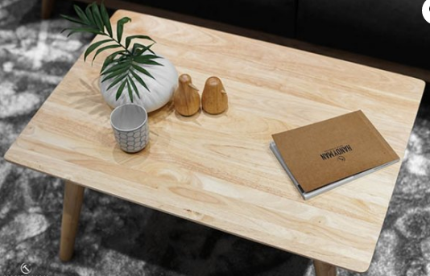
Hướng dẫn: Áp dụng công thức tính diện tích hình chữ nhật: S = dài . rộng
Bài 7. Anh Minh lái xe của mình cùng bốn người bạn đi du lịch từ TP. Hồ Chí Minh đến Mũi Né (Phan Thiết). Tiền cho chuyến đi căn cứ vào lượng xăng tiêu thụ và được chia đều cho bốn người bạn (không tính phần của anh Minh vì anh là chủ xe). Lúc khởi hành, công tơ mét của xe chỉ 123 454,7km. Sau chuyến đi về đến nhà, công tơ mét chỉ 123 920,5km. Biết rằng mức tiêu thụ nhiên liệu của xe là 8,5 km/lít xăng và mỗi lít xăng có giá 18 560 đồng. Tính xem mỗi người bạn của anh Minh phải trả bao nhiêu tiền xe. |  |  | 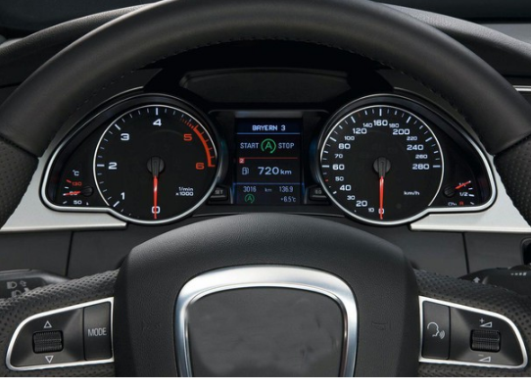
Hướng dẫn: Bước 1: Tính số km đã đi
Bước 2: Tính số lít xăng đã tiêu thụ
Bước 3: Tính tổng số tiền => Chia cho số người
Bài 8: Bác Nam có một khu vườn hình chữ nhật chiều rộng 12,4m và chiều dài 22,5m. Bác rào xung quanh khu vườn bằng một loại lưới thép. Tổng số tiền mua lưới thép là 4537000 đồng (không tính tiền công thợ). Hỏi giá tiền của một mét lưới thép là bao nhiêu? | 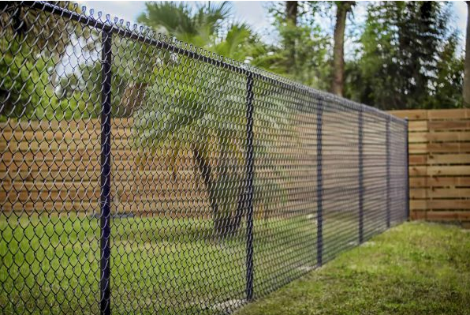
Hướng dẫn: Bước 1: Tính chu vi khu vườn
Bước 2: Giá tiền = Tổng số tiền : chu vi

Bài 9. Tính chu vi của một hình tròn có bán kính R = 15,3 cm theo công thức C = 2. .R với = 3,14. |  | 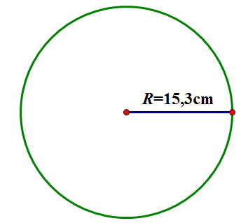
Hướng dẫn: Thay R = 15,3 và = 3,14.vào công thức C = 2. .R để tính
C. BÀI TẬP TỰ GIẢI.
Bài 1. Thực hiện phép tính:
a) 8,15 + (–98,35) ; b) (–65,23) – 17,57;
c) 4,82 . (–5,5); d) –72,6 : (– 0,03).
ĐÁP SỐ: a) 90,2; b) -82,8; c) -26,51; d) 2420.

Bài 2. Tính nhanh:
a) 4,15 + (–10,97) + (–6,15) + 10,97; b) (–27,8) – [5,15 + (–27,8)];
c) 7,18 . (–6,23) + 7,18 . (–3,77); d) 6,5² – 6,5 . 2,5.
ĐÁP SỐ: a) –2; b) -5,15; c) -71,8; d) 26

Bài 3. Cho biết một quả quả cam nặng 100g có chứa:  - 87,6g nước  - 0,3g chất xơ  Hãy cho biết trong quả cam đó, khối lượng nước gấp mấy lần khối lượng chất xơ? | 
ĐÁP SỐ: 292 lần

Bài 4. Bạn Mai khởi hành từ nhà lúc 6 giờ 30 phút và đến trường vào lúc 6 giờ 45 phút. Tính quãng đường từ nhà bạn Mai đến trường, biết rằng vận tốc bạn ấy đã đi là 12,6 km/h. | 
ĐÁP SỐ: 3,15km

Bài 5. Một sân bóng đá mini hình chữ nhật có chiều dài 25,8m và hơn chiều rộng 9,7m. Hãy tính chu vi của sân bóng đó? | 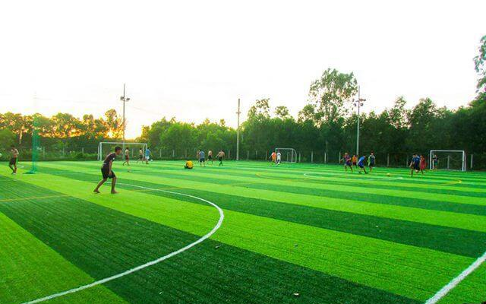
ĐÁP SỐ: 83,8m
D. BÀI TẬP TRẮC NGHIỆM
Câu 1. Diện tích của một hình tròn có bán kính R = 2,5cm theo công thức C = .R² với = 3,14 là: | 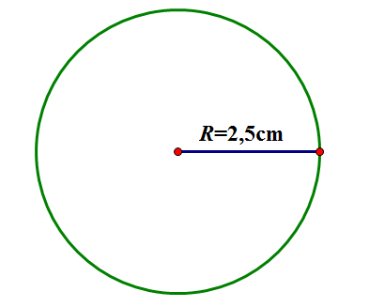

A. 19,65cm² B. 7,85cm² C. 19,625cm² D. 15,7cm²
ĐÁP ÁN: C
Câu 2. Kết quả của phép tính – 10,15 + 8,62 là:
A. –1,53 B. 1,53 C. 18,77 D. –18,77
ĐÁP ÁN: A
Câu 3. Kết quả của phép tính 9,18 – 6,18 : 0,3 là:
A. 10 B. – 11,42 C. –1 D. 0,1
ĐÁP ÁN: B
Câu 4. Chu vi của sân trường hình chữ nhật có chiều dài 20,15m và chiều rộng 15,6m là:
A. 314,34m² B. 31,4m C. 143m D. 71,5m
ĐÁP ÁN: D

